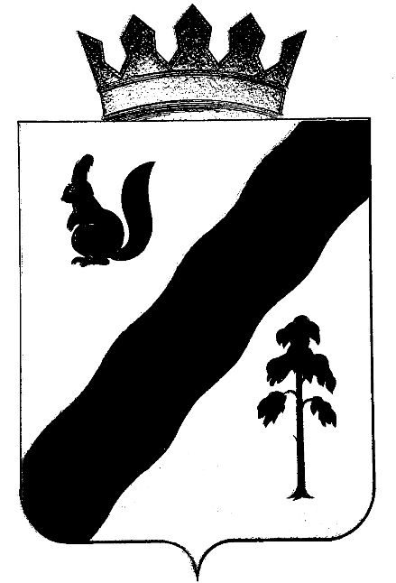

ПОСТАНОВЛЕНИЕ

АДМИНИСТРАЦИИ ГАЙНСКОГО МУНИЦИПАЛЬНОГО ОКРУГА
ПЕРМСКОГО КРАЯ

04.06.2021 |  | № | 452

О мерах по обеспечению безопасности людей на водных объектах Гайнского муниципального округа Пермского края в летний период 2021 года

Во исполнение Федерального закона от 21.12.1994 № 68-ФЗ «О защите населения и территорий от чрезвычайных ситуаций природного и техногенного характера», постановления Правительства Пермского края от 10.08.2006 № 22-п «Об утверждении правил охраны жизни людей на воде на территории Пермского края», а также в целях улучшения условий отдыха, обеспечения безопасности жизни и здоровья граждан,
администрация Гайнского муниципального округа ПОСТАНОВЛЯЕТ:
1. Администрации Гайнского муниципального округа в целях обеспечения безопасности людей на водных объектах в летний период 2021 года:
1.1. Продолжить работу по переводу традиционных мест массового отдыха населения у воды в организованные, оборудовать их в соответствии с требованиями руководящих документов.
1.2. Установить в местах представляющих опасность для жизни и здоровья граждан, предупреждающие знаки о запрете купания.
1.3. Проработать вопрос о возможности в неорганизованных и необорудованных местах отдыха населения у воды в течение всего купального сезона организовать работу временных спасательных постов, патрулирование с привлечением добровольных пожарных дружин и других общественных формирований.
1.4. Совместно с ОМВД России по Гайнскому муниципальному округупроработать вопрос о приближении маршрутов патрулирования нарядов полиции к местам массового отдыха населения у воды.
1.5. В течение купального сезона вести постоянную пропагандистскую работу среди населения, по вопросам безопасного поведения на воде с использованием средств массовой информации.
1.6. В течение купального сезона не допускать в местах массового отдыха людей у воды продажи спиртных напитков.
1.7. В случае недостаточности в бюджете финансовых средств на обустройство мест массового отдыха (пляжа), произвести очистку дна в традиционных местах массового отдыха.
2.Установить сроки купального сезона на водных объектах в границах Гайнского муниципального округа с 1 июля по 1 августа 2021 года.
3. Рекомендовать Майкорскому участку ГИМС проводить рейды на реках округа для выявления незарегистрированных маломерных судов и принимать меры к лицам, нарушающим правила поведения на водных объектах.
4. МКУ «УГЗ ГМО» регулярно в течение купального сезона организовывать профилактическую и разъяснительную работу среди населения по вопросу безопасного поведения на воде с использованием средств массовой информации.
5. Главному редактору газеты «Наше Время» доводить полученную информацию о безопасном поведении людей у воды до населения (интервью, статьи, публикации).
6. И.о. заместителя главы по социальной и внутренней политике - начальнику управления образования:
6.1. До начала купального сезона провести профилактическую работу о мерах безопасности на воде с учащимися школ и их родителями, а в летний период – с воспитанниками дошкольных учреждений и учащимися, посещающими школьные площадки.
6.2. Проработать вопрос об организации досуга детей в летний период.
7. Руководителям предприятий, организаций и учреждений обеспечить выполнение требований нормативно-правовых актов, касающихся охраны жизни людей на воде при проведении мероприятий с массовым пребыванием людей.
8. Гражданам, находящимся в районе места массового отдыха населения у воды, соблюдать и поддерживать чистоту, порядок и этические нормы.
9. Настоящее постановление вступает в законную силу со дня опубликования в районной газете «Наше время». Дополнительно разместить данное постановление на официальном сайте Гайнского муниципального округа Пермского края www.gainy.ru.
10. Контроль за исполнением постановления возложить на помощника главы по общественнойбезопасности В.С. Лодягина.

Глава муниципального округа – глава администрации
Гайнского муниципального округа Е.Г. Шалгинских

